普 台 國 民 小 學
一百學年度第二學期

一年級校外教學
九族文化村
學習手冊

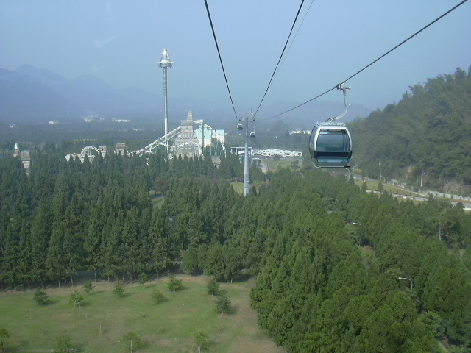

教學目標：
1.透過的身體感官接觸，對原住民文化有初步的認識。
2.透過好玩的遊戲器材，全班一起互動增進情誼。
3.藉由戶外體驗春季大自然之美，進而愛護
大自然。
- 時 間：
民國101年4月17日(星期二)
- 地 點：
南投縣魚池鄉九族文化村
- 流 程：
時間 | 活動內容 | 地點
08：20～08：30 | 報到集合智高教室前廣場 | 學校
08：30～9：10 | 出發前往目的地，欣賞沿途風光 | 遊覽車上
09：20～10：00 | 水沙連小火車、合影 | 歐洲花園
10：10～12：00 | 遊樂設施  午餐時間 | 阿拉丁廣場、  金礦山
12：00～13：15 | 原住民部落區巡禮 | 園區：九族廣場
13：25～14：05 | 欣賞原住民歌舞表演 | 娜魯灣劇場
14：10～14：35 | 拉班前往空中纜車候車處
14：35～15：30 | 空中纜車至日月潭 | 園區至日月潭
15：40～16：30 | 返回溫暖的校園、教室 | 整理回收物品
16：50～ | 交接
＊雨天備案：地點不變，改為4月25日(二)舉辦。
五、活動須知：
◎出發時需注意：
- 前一晚準時上床睡覺，才能養足充沛的體力。
- 穿著輕便服裝、攜帶背包、水壺、衛生紙。
- 口袋放一張便條紙，並寫上帶隊老師的電話及學校電話。
- 會暈車的小朋友，活動當天早餐不要吃太多。

◎搭車時需注意
- 確認搭乘的車輛號碼。
- 安全第一,坐車時不可離開座位、保持安靜及不在車上吃東西。
- 集合、上下車動作要快，做好乘車秩序，注意安全並且關照暈車同學。
◎活動進行時需注意
- 萬一迷路或落單，請至服務臺尋求支援協助。
- 聽清楚各項遊樂設備 注意事項，乘坐時不可站立，並繫好安全帶，遊戲未完全停止時，不可跳下。
- 活動時不可脫隊一人單獨行動，應聽從小組老師或義工家長的規定事項及指示，並依指定地點上廁所。遊戲講解影片，需仔細聆聽。
- 進入遊樂場所,禁止到危險區域作危險活動。
- 發揮愛校榮譽、遵守秩序，不可發生打架及吵架行為。
- 不要攀折花木、踐踏草坪，不亂丟垃圾。
◎用餐時需注意
- 注意環保，做好垃圾分類，惜福把餐點用完
- 注意飲食衛生，飯前洗手 ，不要邊走邊吃及亂丟垃圾。

六、地點簡介（如powerpoint）

七、學習單（如下）：

一年_____班_____號 姓名:____________
- 回答問題：
1.目前臺灣原住民共有幾族？
2.我最喜歡哪一個族群？_____ ________
3.我最喜歡玩哪一個遊樂設施？_______ ______
4.我知道「娜魯灣」代表什麼意思？_____ _______
5.為自己評分：（圈圈看，滿分為5分）
(1)小組活動時我會跟上隊伍 | 5 | 4 | 3 | 2
(2)我會服從帶隊老師、家長的指導 | 5 | 4 | 3 | 2
(3)我有把餐點吃光光 | 5 | 4 | 3 | 2
(4)玩遊戲時會注意安全 | 5 | 4 | 3 | 2
(5)我會認真欣賞表演 | 5 | 4 | 3 | 2
我總共獲得（ ）分。
二、畫一畫：
把今天活動中印象最深刻的畫面畫下來，要畫仔細並塗上美美的顏色。

